МУНИЦИПАЛЬНОЕ ДОШКОЛЬНОЕ ОБРАЗОВАТЕЛЬНОЕ УЧРЕЖДЕНИЕ
«ДЕТСКИЙ САД № 206»

Тема консультации:
« Скоро в школу?»
(психолого-педагогическая готовность ребенка к школе)

Подготовила: педагог-психолог
первой квалификационной категории:
Калиниченко Наталия Васильевна

г. Ярославль
Цель: расширение знаний родителей о подготовке ребенка к школе
Задачи:
1. сформировать понимания термина «психологическая готовность к школе»
2. раскрыть составляющие «школьной готовности»
3. предоставить информацию для самопроверки

Скоро в школу?

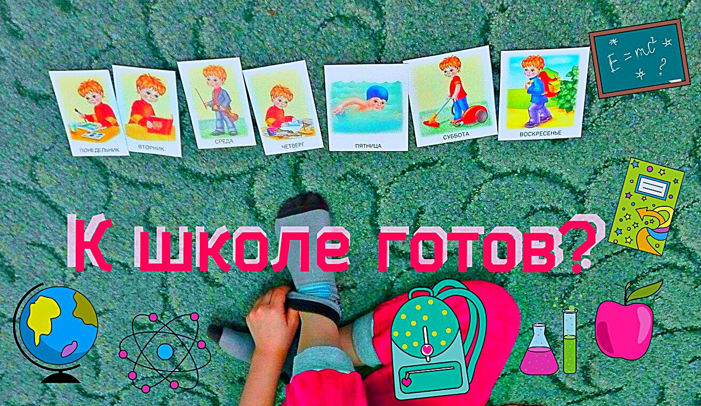
Скоро у нынешних дошколят начнется новый этап жизни.
Что нового?
смена ведущей деятельности: с игровой на учебную,
смена значимой фигурой взрослого: первый учитель!
социальные перемены: классный коллектив и роль в нем.
Первый класс - это важно, сложно и тревожно! Именно поэтому многие родители заранее обеспокоены специальной подготовкой ребенка к школе, а кто-то занимается дома, но каждого посещают сомнения:
а готов ли мой ребенок к школе.
Под «психологической готовностью к школьному обучению» понимается
необходимый и достаточный уровень психического развития ребенка для освоения школьной учебной программы в условиях обучения в коллективе сверстников.
Психологическая готовность ребенка к школьному обучению - это один из важнейших итогов психического развития в период дошкольного детства.

Для точного ответа на вопрос о готовности ребенка к школе рекомендуется пройти комплексную психолого-педагогическую диагностику готовности к школе. Педагог-психолог не только определит уровень развития и готовности ребёнка:
- Когнитивно-педагогический (интеллектуальный),
- Мотивационно-личностный,
- Эмоционально-волевой
- Социально-психологический,
но и даст подробные рекомендации, как можно самостоятельно "подтянуть западающие" зоны, опираясь на способности и возможности каждого конкретного ребенка.

Что включает в каждый вид готовности?

Интеллектуально-педагогическая (когнитивная) готовность предполагает достаточный уровень сформированности познавательных процессов:
- интерес к знаниям;
- наличие у ребенка запаса знаний;
- сформированность начальных умений учебной деятельности;
- аналитическое мышление;
- логическое запоминание;
- развитие тонкой моторики;
- развитие фонематического слуха.
Мотивационно-личностная готовность включает:
- формирование у ребенка «внутренней позиции школьника»;
- позитивное отношение к школе, учителям, учебной деятельности;
- произвольное поведение;
- объективность самооценки.
Социально-психологическая готовность предполагает:
- умение устанавливать взаимоотношения;
- желание общаться;
- умение подчиняться правилам и нормам;
- умение действовать совместно.
Эмоционально-волевая готовность сформирована:
- умеет ставить цель;
- намечать план действий;
- принимать усилия, преодолевая препятствия;
- произвольность психических процессов.

Кроме указанных выше составляющих психологической готовности к школе мы выделяем ещё физическую и речевую:
Физическая готовность:
- общее физическое развитие;
- общее состояние здоровья
Речевая готовность:
- сформированность звуковой стороны речи, словарного запаса, монологической речи, грамматически правильной речи

Предлагаю вам анкету "Готов ли ребенок к школе?", которую можно самостоятельно провести дома:
1.Хочет ли Ваш ребенок идти в школу?
2.Может ли он самостоятельно заниматься каким-то делом, требующим сосредоточенности в течение 30 минут (например, собирать конструктор, пазлы)?
3.Умеет ли ваш ребенок составить рассказ по картинке, не меньше, чем из 5 предложений?
5.Может ли он рассказать наизустьнесколько стихов?
6.Умеет ли Ваш ребенок читать по слогам или целыми словами?
7.Умеет ли посчитать до 10 и обратно?
8.Может ли решать простые задачи на сложение и вычитание?
9.Любит ли Ваш ребенок рисовать и раскрашивать рисунки?
10.Умеет ли ребенок пользоваться ножницами и клеем?
11.Может ли ребенок собрать пазлы из 5 частей за минуту?
12.Знает ли ребенок названия домашних животных?
13.Может ли обобщать понятия (назвать одним словом помидоры, морковь, лук)?
14.Любит ли ребенок самостоятельно работать – рисовать, собирать мозаику и т.п.?
15.Может ли ребенок понять и точно выполнить словесную инструкцию?
Ответы «нет» могут указывать на возможные трудности Ваши и Вашего ребенка с началом обучения в школе. Стоит обратиться за консультацией к специалисту.

Список используемой литературы:

  - Белова Е. Размышления перед школой: (Советы родителям) // Дошкольное воспитание, - 1994 г., - №8, стр. 80-83.

  - Венгер Л. Как дошкольник становится школьником? // Дошкольное воспитание, - 1995, - №8, стр. 66-74.

  - Рогов Е.И. Настольная книга практического психолога в образовании - М, "Владос", 2015 г.

  - «Особенности психического развития детей 6-7-летнего возраста / Под ред. Д.Б.Эльконина, А.Л.Венгера. - М, "Педагогика", 2018 г.

  - Нижегородцева Н.В., «Психолого-педагогическая готовность ребёнка к школе: Пособие для практических психологов. Педагогов и родителей.- М.: Гуманит.изд.центр ВЛАДОС, 2001.-256с.: ил.-(Подготовка детей к школе).

